วิธีการแก้ไขเมื่อเปิดกระทู้อ่านแล้วไม่เรียง

ไปที่ Tools เลือก Options…
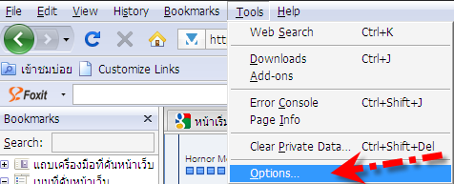

จะพบหน้าต่างนี้ให้เลือก Show Cookies…
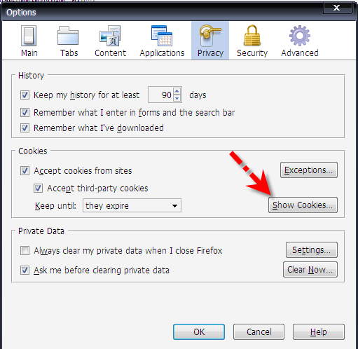

จะได้หน้าต่างนี้ ให้เลือกเว็บ isothai.com แล้วเลือก Remove Cookies
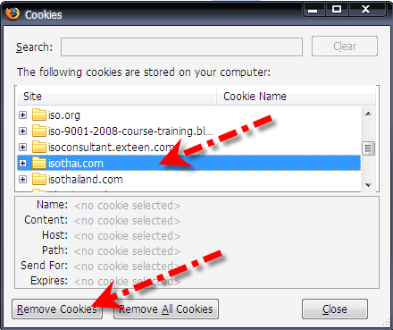

เรียบร้อย...

